Приложение 1
Регистрационная форма
Сведения об участнике
- Ф.И.О. участника (полностью)
- Учебное заведение, факультет, курс, группа.
- Название секции.
- Название доклада.
- Форма участия (очная, заочная)
- Контактная информация (тел., e-mail.)
Сведения о научном руководителе
- Ф.И.О.
- Место работы, должность, ученная степень, ученое звание.
- Контактная информация (тел., e-mail.)

Приложение 2
ТРЕБОВАНИЯ К ОФОРМЛЕНИЮ ТЕЗИСОВ

Текст статьи объемом до 2 листов должен быть набран в текстовом редакторе Word версии 2003 или 2007 (гарнитура TimesNewRoman, кегль 14, межстрочный интервал 1, абзацный отступ – 1,25 мм) и сохранен в формате DOC. Поля страницы – по 2 см с каждого края.
Формулы должны выполняться только во встроенном в Microsoft Word редакторе формул (Math Type 5.0, Equation Editor). Формулы необходимо набирать шрифтом (основной размер символа 14 pt ) и нумеровать справа в круглых скобках. Длина формулы вместе с номером не должна превышать 10 см.
Все рисунки (иллюстрации) должны быть последовательно пронумерованы, иметь подрисуночные подписи. На рисунки и таблицы в тексте должны быть ссылки.
Цитируемая литература и источники приводятся в конце статьи согласно нумерации ссылок, не по алфавиту (оформляются по ГОСТ Р 7.0.5–2008), не более 5 источников. Ссылки на литературу даются в тексте в квадратных скобках.

Пример оформления

ПОЛУЧЕНИЕ ИМПЛАНТОВ С ЯЧЕИСТОЙ СТРУКТУРОЙ МЕТОДОМ СЕЛЕКТИВНОГО ЛАЗЕРНОГО СПЛАВЛЕНИЯ ДЛЯ ЗАМЕЩЕНИЯ ДЕФЕКТОВ КОСТИ

PRODUCTION OF IMPLANTS WITH CELLULAR STRUCTURE BY SELECTIVE LASER MELTING FOR THE BONE DEFECTS REPLACEMENT

П.Н. Килина, Е.А. Морозов, Л.Д. Сиротенко, В.П. Василюк
Пермский национальный исследовательский политехнический университет, Пермь, Россия
Пермский государственный медицинский университет им.академика Е.А. Вагнера, Пермь, Россия

В челюстных костях, внутри позвонков, вблизи суставных поверхностей, а также на концах длинных костей преобладает трабекулярная или губчатая кость, покрытая кортикальным слоем [1]. Важным аспектом при замещении дефектов кости является наличие развитой внутренней структуры имплантата для успешного прорастания костной ткани и возникновения биологической фиксации [2,3]. Ускорение остеоинтеграции можно достичь за счет применения имплантатов, структурно соответствующих строению костной ткани человека.
На начальном этапе была разработана конструкция имплантата с ячеистой структурой для замещения дефектов челюсти. Структура, образованная ячейками Вигнера–Зейтца, сходная по строению с губчатой костью, представила основу конструкции. 3D моделирование было проведено с помощью программных комплексов Delcam Power Shape и Magics. Размер ячейки составил 2 мм, при значении отступа от контура модели -0,1, толщина перемычки составила 0,24 мм.
Импланты с ячеистой структурой воспроизводились методом селективного лазерного сплавления на установке Realizer SLM 50, оснащенной волоконным лазером, в защитной атмосфере аргона (рисунок 1). Исходным материалом являлся среднедисперсный порошок Ti6Al4V сферической формы с размером фракции 20-40 мкм. Выращивание челюстных ячеистых имплантатов проводилось на титановом основании с шагом рассечения слоев 30 мкм. Время выдержки, расстояние между точками и сила тока составили 60 мкс, 20мкм и 1700 мА соответственно.

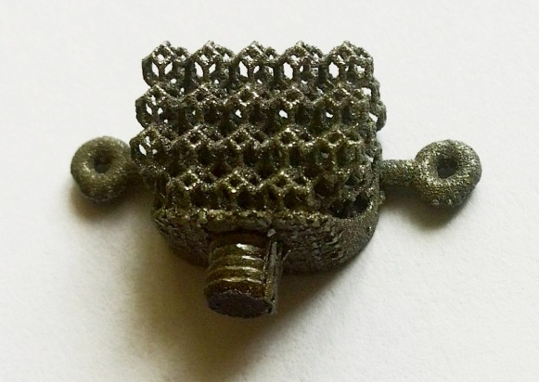
Рисунок 1 – Конструкция ячеистого имплантата

Имплантаты вживлялись лабораторным животным в область искусственно созданного дефекта нижней челюсти (рисунок 2), на базе Центральной научно-исследовательской лаборатории Государственного бюджетного учреждения высшего профессионального образования «Пермский государственный медицинский университет имени ак. Е.А. Вагнера» Министерства здравоохранения Российской Федерации.

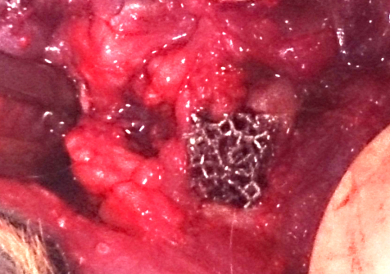
Рисунок 2 - Замещение дефекта кости
ячеистой структурой

Промежуточный анализ результатов спустя 2 недели после операции показал, что костная структура вокруг ячеистого имплантата не изменена, образцы покрыты соединительно-тканной капсулой. Происходит начальное проникновение костной ткани в ячейки, что соответствует легкой и средней степени фиксации образцов.
Через три месяца наблюдалось тотальное врастание соединительной ткани в ячейки имплантата и формирование соединительной ткани с частичным развитием грубоволокнистой кости, что соответствует высокой степени фиксации. Через восемь месяцев эксперимента выявлено наличие костной ткани светло-розового цвета внутри ячеек, имплантат неотделим от кости, отторжения не наблюдается.
Таким образом, рассмотренная структура способствовала ранней остеоинтеграции за счет свободной пролиферации остеобластов в ячейки импланта и возникновению биологической фиксации.

Список литературы
1. Кузнецов С.А. Гистология цитология и эмбриология: учебник для медицинского вуза / С.А. Кузнецов, Н.Н. Мушкабаров. – М.: ООО Медицинское информационное агенство, 2007. – 600 с.
2. Structural, mechanical and in vitro characterization of individually structured Ti–6Al–4V produced by direct laser forming / Dirk A. Hollander[et al.] //Biomaterials. 2006 Vol. 27, P.955–963
3. Selective laser melting: a unit cell approach for the manufacture of porous, titanium, bone in-growth constructs, suitable for orthopedic applications. II. randomized structures. / Mullen L. [et al.] // Journal of Biomedical Materials Research. 2010. Vol. 92B, Issue 1, P.178-188.

